T.C
ELBİSTAN KAYMAKAMLIĞI
Büyükyapalak Şehit Mahmut Çifci ilk/Ortaokulu Müdürlüğü

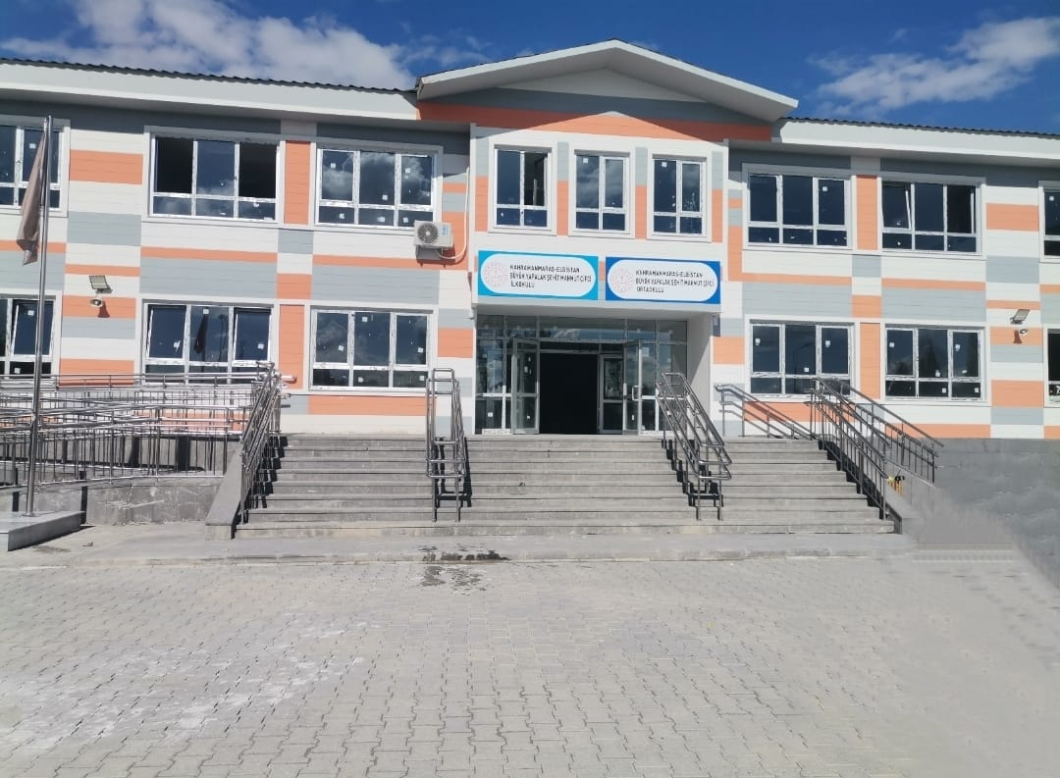

2024-2028
STRATEJİK PLAN

Kahramanmaraş
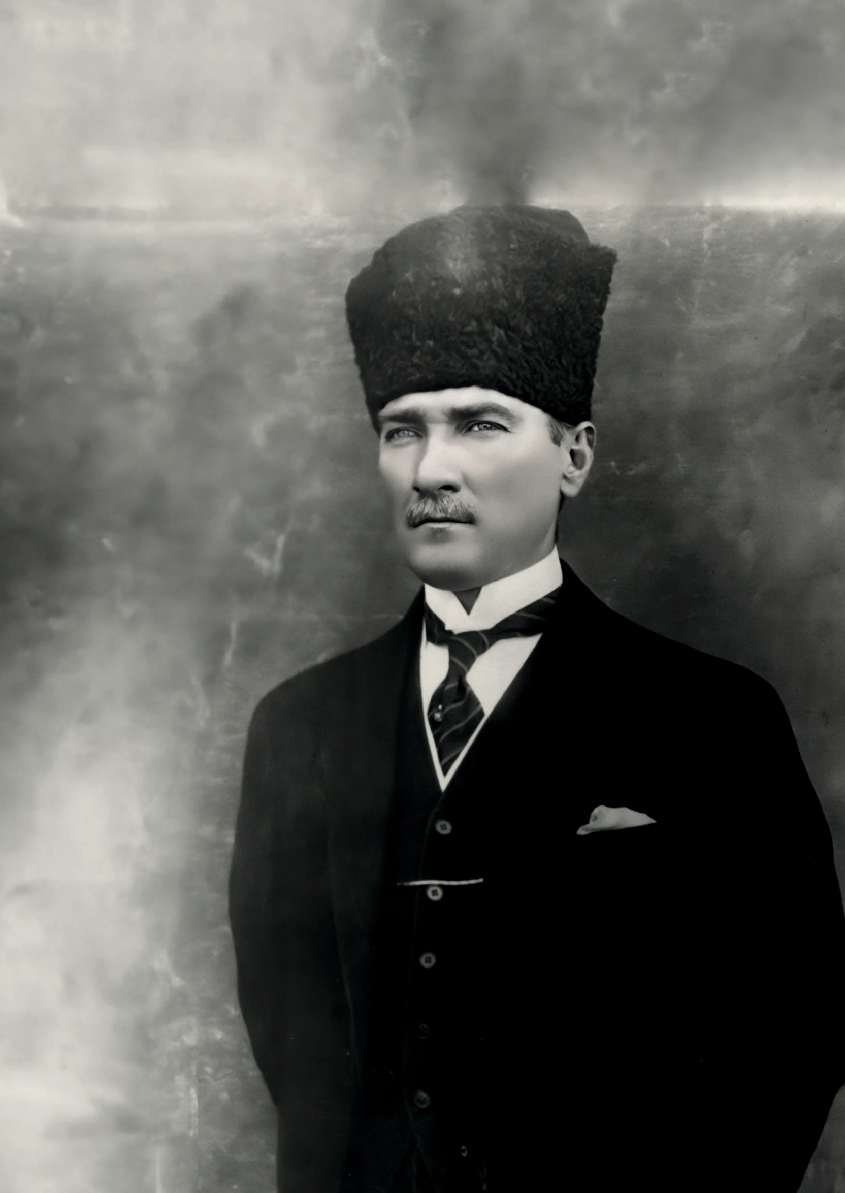

2024-20

“Milli Eğitim'in gayesi; memlekete ahlâklı, karakterli, cumhuriyetçi, inkılâpçı, olumlu, atılgan, başladığı işleri başarabilecek kabiliyette, dürüst, düşünceli, iradeli, hayatta rastlayacağı engelleri aşmaya kudretli, karakter sahibi genç yetiştirmektir. Bunun için de öğretim programları ve sistemleri ona göre düzenlenmelidir. (1923)”
Mustafa Kemal ATATÜRK

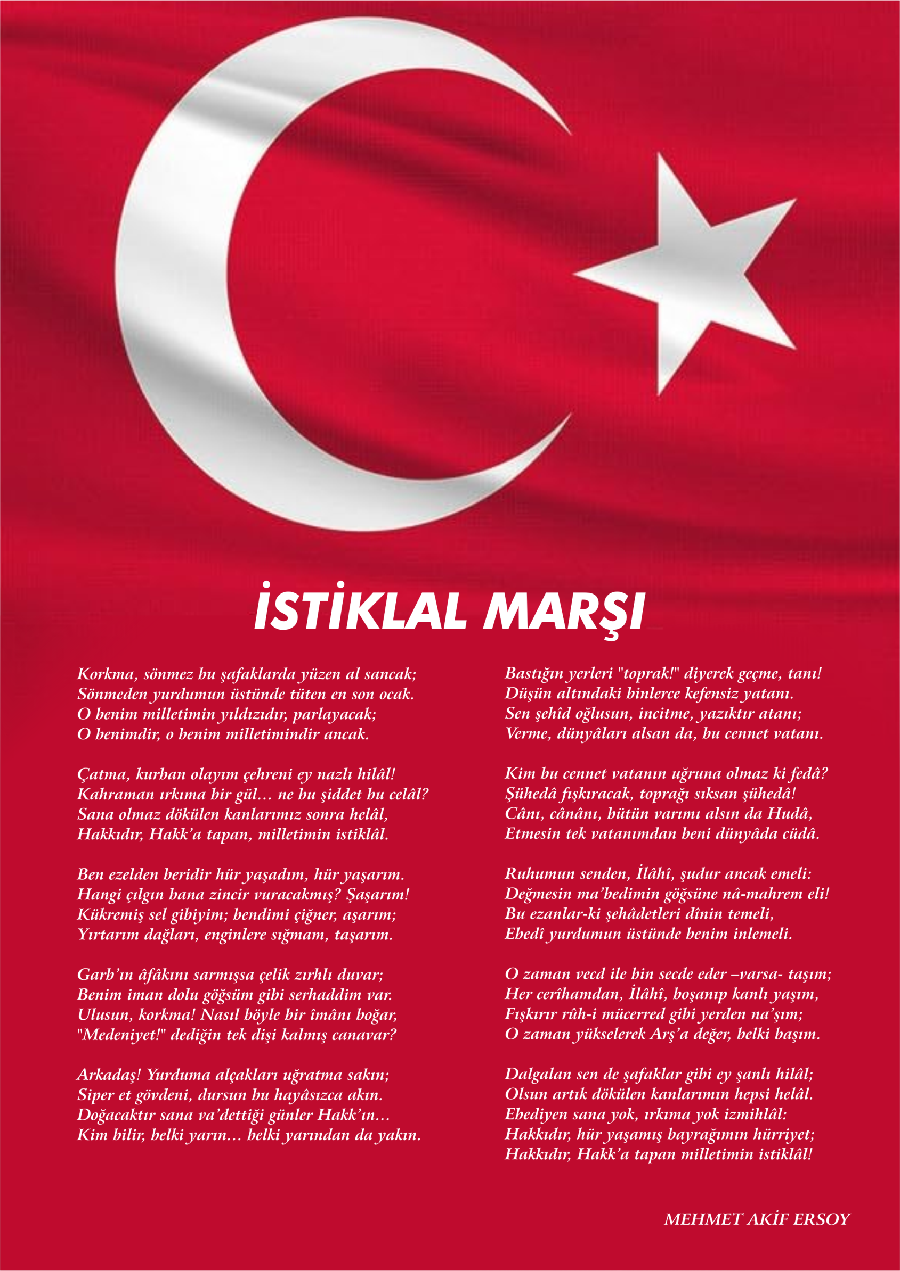


ATATÜRK'ÜN GENÇLİĞE HİTABESİ
Ey Türk gençliği! Birinci vazifen, Türk istiklâlini, Türk cumhuriyetini, ilelebet, muhafaza ve müdafaa etmektir.
Mevcudiyetinin ve istikbalinin yegâne temeli budur. Bu temel, senin, en kıymetli hazinendir. İstikbalde dahi, seni, bu hazineden, mahrum etmek isteyecek, dâhilî ve haricî, bedhahların olacaktır. Bir gün, istiklâl ve cumhuriyeti müdafaa mecburiyetine düşersen, vazifeye atılmak için, içinde bulunacağın vaziyetin imkân ve şeraitini düşünmeyeceksin! Bu imkân ve şerait, çok namüsait bir mahiyette tezahür edebilir. İstiklâl ve cumhuriyetine kastedecek düşmanlar, bütün dünyada emsali görülmemiş bir galibiyetin mümessili olabilirler. Cebren ve hile ile aziz vatanın, bütün kaleleri zapt edilmiş, bütün tersanelerine girilmiş, bütün orduları dağıtılmış ve memleketin her köşesi bilfiil işgal edilmiş olabilir. Bütün bu şeraitten daha elim ve daha vahim olmak üzere, memleketin dâhilinde, iktidara sahip olanlar gaflet ve dalâlet ve hatta hıyanet içinde bulunabilirler. Hatta bu iktidar sahipleri şahsî menfaatlerini, müstevlilerin siyasî emelleriyle tevhit edebilirler. Millet, fakr u zaruret içinde harap ve bîtap düşmüş olabilir.
Ey Türk istikbalinin evlâdı! İşte, bu ahval ve şerait içinde dahi, vazifen; Türk istiklâl ve cumhuriyetini kurtarmaktır! Muhtaç olduğun kudret, damarlarındaki asil kanda, mevcuttur!


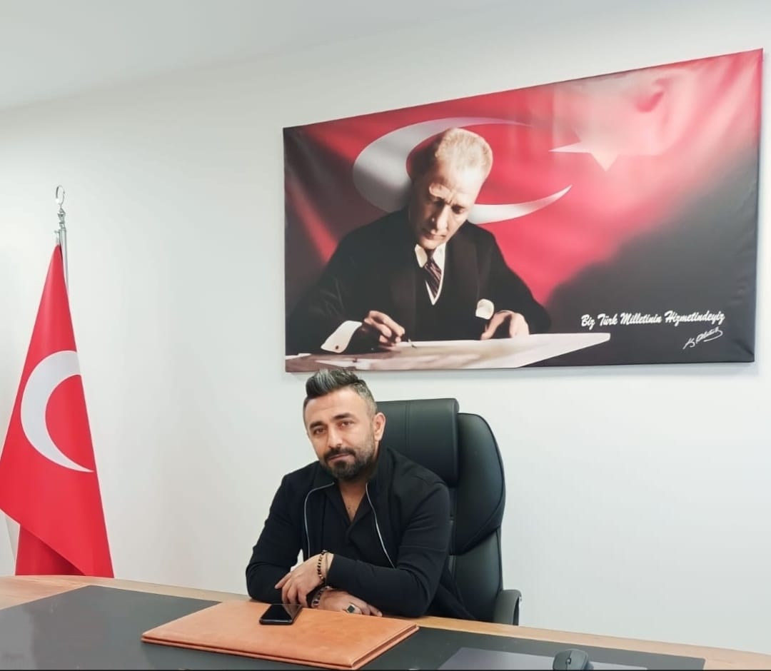
Stratejik plan okulu geliştirme çalışmalarımız içinde önemli bir yer tutmaktadır. Stratejik plan ile okulumuzu daha ileri ve daha etkili bir konuma taşımayı amaçlıyoruz. Plan hem bir araç hem de bir süreçtir. Planı bir kez hazırladığımızda bir kenara bırakamayız, onu sürekli izler ve gerekirse güncelleriz.
Stratejik plan bize hedeflerimizi gösterir. Bu hedeflere nasıl ve ne kadar sürede ulaşacağımız hakkında bilgiler verir. Yanı sıra kaynaklarımız, paydaşlarımız, okulun karşısındaki fırsatlar ve tehditler hakkında bilgiler içerir.
Planlar ekipler tarafından yapılır. Ekibin bakış açısı ve görüşleri planları şekillendirir.Böylece okulun ortak zekâsını yansıtmış olur. Ortak zekâ, bilindiği gibi en zeki ekip üyesinden daha zekidir.
Stratejik planımızın tüm paydaşlarımızın olumlu sinerjilerinin bir yansıması olarak, okulu etkili kılma çabalarımıza ışık tutacağına inanıyor, örgüt kültürümüzün güçlenerek gelişeceğini biliyor ve emek veren arkadaşlarıma teşekkür ediyorum.

Mesut ERDEN
Büyükyapalak Şehit Mahmut Çifci Okul Müdürü

İÇİNDEKİLER
Müdür Sunuşu
5
İÇİNDEKİLER 6
Okul Künyesi 8
BÖLÜM I 9
1.GİRİŞ VE STRATEJİK PLANIN HAZIRLIK SÜRECİ 10
PLAN HAZIRLIK SÜRECİ 10
1.1.Strateji Geliştirme Kurulu ve Stratejik Plan Ekibi 10
1.2. Planlama Süreci: 11
BÖLÜM II 12
DURUM ANALİZİ 13
2.1. Kurumsal Tarihçe 13
2.2. Uygulanmakta Olan Stratejik Planın Değerlendirilmesi 13
2.3. Yasal Yükümlülükler ve Mevzuat Analizi 14
2.4. Üst Politika Belgeleri Analizi 15
2.5. Faaliyet Alanları ile Ürün/Hizmetlerin Belirlenmesi 15
2.6. Paydaş Analizi 16
2.7. Okul/Kurum İçi Analiz 20
2.7.2. İnsan Kaynakları 22
2.7.4. Mali Kaynaklar 23
2.7.5. İstatistiki Veriler 23
Sınıf ve Öğrenci Bilgileri 24
2.8. Çevre Analizi (PESTLE) 24
2.9. GZFT (Güçlü, Zayıf, Fırsat, Tehdit) Analizi 26
2.10. Tespit ve İhtiyaçların Belirlenmesi 28
BÖLÜM III 30
GELECEĞE BAKIŞ 31
MİSYON, VİZYON VE TEMEL DEĞERLER 31
MİSYON 31
VİZYON 31
TEMEL DEĞERLERİMİZ 31
AMAÇ, HEDEF, PERFORMANS GÖSTERGESİ İLE STRATEJİLER 32
TEMA I: KURUMSAL KAPASİTE 32
TEMA II: EĞİTİM ÖĞRETİME ERİŞİM ve KATILIM 33
TEMA III: EĞİTİM VE ÖĞRETİMDE KALİTE 34
IV. BÖLÜM 38
MALİYETLENDİRME 39
V. BÖLÜM 41
İZLEME VE DEĞERLENDİRME 42

Okul Künyesi
Okulumuzun temel girdilerine ilişkin bilgiler altta yer alan okul künyesine ilişkin tabloda yer almaktadır.

İli: Kahramanmaraş |  |  |  | İlçesi: Elbistan
Adres: | Büyükyapalak Mah. Ahmet Yesevi Cad. No:11 |  |  | Coğrafi Konum (link) |  | https://www.google.com/maps/search/b%C3%BCy%C3%BCkyapalak+%C5%9Fehit+mahmut+%C3%A7ifci+ortaokulu/@38.3294868,37.2628331,15z/data=!3m1!4b1?entry=ttu
Telefon Numarası: | 0344 442 23 09 |  |  | Faks Numarası: |  | -
e- Posta Adresi: | 732347@meb.k12.tr  732344@meb.k12.tr |  |  | Web sayfası adresi: |  | http://buyukyapalaksehitmahmutcifci.meb.k12.tr  http://buyukyapalaksehitmahmutcifcii.meb.k12.tr
Kurum Kodu: | 732347-Ortaokul  732344-İlkokul |  |  | Öğretim Şekli: |  | Tam Gün
Okulun Hizmete Giriş Tarihi : 2023 |  |  |  | Toplam Çalışan Sayısı
Öğrenci Sayısı: | Kız | 140 |  | Öğretmen Sayısı | Kadın | 14
Öğrenci Sayısı: | Erkek | 144 |  | Öğretmen Sayısı | Erkek | 4
Öğrenci Sayısı: | Toplam | 284 |  | Öğretmen Sayısı | Toplam | 18
Derslik Başına Düşen Öğrenci Sayısı |  |  | :15 | Şube Başına Düşen Öğrenci Sayısı |  |  | :21
Öğretmen Başına Düşen Öğrenci Sayısı |  |  | :18 | Şube Başına 30’dan Fazla Öğrencisi Olan Şube Sayısı |  |  | :1
Öğrenci Başına Düşen Toplam Gider Miktarı |  |  | 400 | Öğretmenlerin Kurumdaki Ortalama Görev Süresi |  |  | 5

BÖLÜM I

1.GİRİŞ VE STRATEJİK PLANIN HAZIRLIK SÜRECİ
5018 Sayılı Kamu Mali Yönetimi ve Kontrol Kanunu ile kamu kaynaklarının daha etkili ve verimli bir şekilde kullanılması, hesap verebilir ve saydam bir yönetim anlayışının oluşması hedeflenmektedir.
2024-2028 dönemi stratejik planının hazırlanması sürecinin temel aşamaları; kurul ve ekiplerin oluşturulması, çalışma takviminin hazırlanması, uygulanacak yöntemlerin ve yapılacak çalışmaların belirlenmesi şeklindedir.

PLAN HAZIRLIK SÜRECİ
Okulumuzun 2024-2028 dönemlerini kapsayan stratejik plan hazırlık aşaması, üst kurul ve stratejik plan ekibinin oluşturulması ile başlamıştır. Ekip üyeleri bir araya gelerek çalışma takvimini oluşturulmuş, görev dağılımı yapılmıştır. Okulun 2024-2028 Stratejik Planda yer alan amaçlar, hedefler, göstergeler ve faaliyetler incelenmiş ve değerlendirilmiştir. Ayrıca 12. Kalkınma planı, İl ve İlçe Milli Eğitim Müdürlükleri 2024-2028 Stratejik Planları, mevzuat, üst politika belgeleri, paydaş, PESTLE, GZFT ve kuruluş içi analizlerinden elde edilen veriler ışığında eğitim ve öğretim sistemine ilişkin sorun ve gelişim alanları ile eğitime ilişkin öneriler tespit edilmiştir.
Planlama sürecine aktif katılımını sağlamak üzere paydaş anketi, toplantı ve görüşmeler yapılmıştır. Geleceğe yönelim bölümüne geçilerek okulumuzun amaç, hedef, gösterge ve eylemleri belirlenmiştir. Çalışmaları yürüten ekip ve kurul bilgileri altta verilmiştir.

1.1.Strateji Geliştirme Kurulu ve Stratejik Plan Ekibi
Strateji Geliştirme Kurulu: Okul müdürünün başkanlığında, bir okul müdür yardımcısı, bir öğretmen ve okul/aile birliği başkanı ile bir yönetim kurulu üyesi olmak üzere 5 kişiden oluşan üst kurul kurulur.

Stratejik Plan Ekibi: Okul müdürü tarafından görevlendirilen ve üst kurul üyesi olmayan müdür yardımcısı başkanlığında, belirlenen öğretmenler ve gönüllü velilerden oluşur.
2024-2028 Stratejik Plan üst kurulu Tablo 1’de yer almaktadır.

Tablo 1. Stratejik Plan Üst Kurulu
Üst Kurul Bilgileri |  | Ekip Bilgileri
Adı Soyadı | Unvanı | Adı Soyadı | Unvanı
MESUT ERDEN | MÜDÜR | NERGİZ AKHAN | BAŞKA BİR MÜD. YRD.
SEMA ALTINTOPRAK | MÜDÜR YRD. | KÜBRA ACAR | ÖĞRETMEN
EMİN ERDUR | ÖĞRETMEN | ASLIHAN YİĞİT | ÖĞRETMEN
HALİL SERT | OKUL AİLE BİR. BŞK. | MEHMET ALTUN | VELİ
MEHMET VURAL | BİR ÜYE | NURBANU ALTUN | ÖĞRENCİ

1.2. Planlama Süreci:
2024-2028 dönemi stratejik plan hazırlanma süreci Strateji Geliştirme Kurulu ve Stratejik Plan Ekibi’nin oluşturulması ile başlamıştır. Ekip tarafından oluşturulan çalışma takvimi kapsamında ilk aşamada durum analizi çalışmaları yapılmış ve durum analizi aşamasında, paydaşlarımızın plan sürecine aktif katılımını sağlamak üzere paydaş anketi, toplantı ve görüşmeler yapılmıştır. Durum analizinin ardından geleceğe yönelim bölümüne geçilerek okulumuzun/kurumumuzun amaç, hedef, gösterge ve stratejileri belirlenmiştir.

BÖLÜM II

DURUM ANALİZİ
Bu bölümde, okulumuzun mevcut durumunu ortaya koyarak neredeyiz sorusuna yanıt bulunmaya çalışılmıştır.
Durum analizi bölümünde, aşağıdaki hususlarla ilgili analiz ve değerlendirmeler yapılmıştır;
- Kurumsal tarihçe
- Uygulanmakta olan planın değerlendirilmesi
- Mevzuat analizi
- Üst politika belgelerinin analizi
- Faaliyet alanları ile ürün ve hizmetlerin belirlenmesi
- Paydaş analizi
- Kuruluş içi analiz
- Dış çevre analizi (Politik, ekonomik, sosyal, teknolojik, yasal ve çevresel analiz)
- Güçlü ve zayıf yönler ile fırsatlar ve tehditler (GZFT) analizi
- Tespit ve ihtiyaçların belirlenmesi

2.1. Kurumsal Tarihçe
2020 Yılında Elazığ depreminde okulumuz hasar almıştır. Yeni okulumuz 2023-2024 Eğitim öğretim yılında hizmete geçen şu anki binasında, 18 derslik , anasınıfı, konferans salonu, görsel sanatlar ve müzik sınıfı bulunmaktadır. Gökçeören, Akarca, Kökez, İncecik,Kayapınar köylerinde ilkokul ve ortaokul öğrencileri okulumuza taşımalı olarak gelmektedir.

2.2. Uygulanmakta Olan Stratejik Planın Değerlendirilmesi
Uygulanmakta olan stratejik planın değerlendirilmesi, planın uygulanmış olan dönemine ilişkin hedef ve göstergeler bazında gerçekleşme düzeyi ile başarı ve başarısızlık nedenlerini içerir. Bu çalışmanın amacı; yeni stratejik planda yer alacak amaç, hedef ve performans göstergelerinin doğru bir çerçevede belirlenmesini temin etmektir. Bu çalışma için uygulanmakta olan stratejik planın izleme ve değerlendirme bölümünde detayları verilen stratejik plan izleme ile stratejik plan değerlendirme tablolarından yararlanılır.

Uygulanmakta olan stratejik planın değerlendirilmesi sonucu hedef ve performans göstergelerinde hedeflenen sonuçlara ulaşılması durumunda;

- Mevcut çevre şartları, riskler ve üst politika belgelerinden gelen sorumluluklar dikkate alındığında söz konusu hedeflerin yeni planda yer alıp almaması hususu değerlendirilir.

- Stratejik planda amacın farklı açılardan iyileştirilmesi ihtiyacı bulunması durumunda yeni hedef ve performans göstergeleri belirlenir.

Uygulanmakta olan stratejik planın değerlendirilmesi sonucu hedef ve performans göstergelerinde hedeflenen sonuçlara ulaşılamaması durumunda ise

- Hedef ve performans göstergesi ile bunlara ilişkin değerlerin doğru belirlenip belirlenmediğine,

- Mevcut çevre şartları, riskler ve üst politika belgelerinden gelen sorumluluklar dikkate alındığında söz konusu hedeflerin yeni planda yer alıp almaması gerektiğine karar verilir.

Bu bölümde her hedef bazında ayrıntılı değerlendirmeler yapılmaz, yeni planın mevcut plandan temel farklılıkları ve bu farklılıkların nedenleri açıklanır.

2.3. Yasal Yükümlülükler ve Mevzuat Analizi
Mevzuat analizinde okul/kuruma görev ve sorumluluk yükleyen, okul/kurumun faaliyet alanını düzenleyen mevzuat gözden geçirilerek yasal yükümlülükler listesi oluşturulur. Mevzuat analizinin çıktıları daha sonraki aşamada okul/kurumun faaliyet alanlarının ve misyon bildiriminin belirlenmesinde ve geleceğe bakışının oluşturulmasında ve/veya gözden geçirilmesinde kullanılır. Mevzuat analiziyle amaç ve hedeflerin sınırları çizilir. İdarenin, görevlerini yürütürken bu sınırların dışına çıkmaması gerekir.
Okul/kurumun mevzuattan kaynaklanan yükümlülükleri, bu yükümlülüklerin mevzuatın hangi maddesine dayandığı ile bu yasal yükümlülüklere ilişkin tespitler ve ihtiyaçlar mevzuat analizi sürecinde cevaplanması gereken sorular çerçevesinde ortaya konulur.
Yasal Yükümlülükler ve Mevzuat Analizi Aşamasında Cevaplandırılması Gereken
Temel Sorular;
- Okul/kurumun çalışma usulleri ve iş süreçlerine ilişkin hangi düzenlemeler bulunmaktadır?
- Okul/kurum tarafından sunulan ürün ve hizmetler nelerdir? Bunların yararlanıcıları kimlerdir?
- Okul/kurum tarafından sunulan ürün ve hizmetlerin nitelik ve niceliğine ilişkin ne gibi hükümler bulunmaktadır.

2.4. Üst Politika Belgeleri Analizi
Üst politika belgeleri;
- 12. Kalkınma Planı
- Cumhurbaşkanlığı Programı,
- Orta Vadeli Program,
- Cumhurbaşkanlığı Yıllık Programı,
- Millî Eğitim Bakanlığı Stratejik Planı,
- İl Millî Eğitim Müdürlüğü Stratejik Planı,
- İlçe Millî Eğitim Müdürlüğü Stratejik Planı ile
- Okul/kurumu ilgilendiren ulusal, bölgesel ve sektörel strateji eylem planlarını ifade eder.
Kurumun faaliyet alanları ile Kalkınma Planı, diğer plan ve programlarda yer alan amaç, ilke ve politikalar arasındaki uyuma bakılır.

2.5. Faaliyet Alanları ile Ürün/Hizmetlerin Belirlenmesi
Mevzuat analizi çıktıları dolayısıyla görev ve sorumluluklar dikkate alınarak okul/kurumun sunduğu temel ürün ve hizmetler belirlenir. Belirlenen ürün ve hizmetler Tablo 3’te belirtildiği gibi belirli faaliyet alanları altında toplulaştırılır. Faaliyet alanları ile ürün ve hizmetlerin belirlenmesi amaç, hedef ve stratejilerin oluşturulması aşamasında yönlendirici olacaktır.

Tablo 3. Faaliyet Alanlar/Ürün ve Hizmetler Tablosu

Faaliyet Alanı | Ürün/Hizmetler
Eğitim Öğretim faaliyetleri | Öğrenci İşleri  Kayıt-nakil işleri  Devam-devamsızlık  Sınıf geçme  Sınav hizmetler
Rehberlik faaliyetleri | Öğrencilere rehberlik yapmak  Velilere rehberlik etmek  Rehberlik faaliyetlerini yürütmek
Sosyal faaliyetler | Geleneksel oyunları canlandırma, şehit aileleri ziyaretleri, kitap fuarları gezisi.
Sportif faaliyetler | Sınıflar arası voleybol, futbol turnuvaları
Kültürel ve sanatsal faaliyetler | Kermes, öğretmenler günü sergisi
İnsan kaynakları faaliyetleri (mesleki gelişim faaliyetleri, personel
etkinlikleri…)
Okul aile birliği faaliyetleri
Öğrencilere yönelik faaliyetler | Münazara, çocuk oyunları şenliği, mezuniyet partisi
Ölçme değerlendirme faaliyetleri

Öğrenme ortamlarına yönelik
faaliyetler
Ders dışı faaliyetler | Öğrenci piknikleri

2.6. Paydaş Analizi
Kurumumuzun en önemli paydaşları arasında yer alan öğrenci, veli ve öğretmenlerimize yönelik olarak anket uygulanmıştır. 5’li Likert Ölçeğine göre hazırlanmış olan anketlerde öğretmenler için toplam 17, öğrenciler (ilkokul/ortaokul) için toplam 12/20, veliler için ise yine 22 soruya yer verilmiştir.
Değerlendirme yapılırken “Kesinlikle Katılıyorum”, “Katılıyorum”, “Kararsızım”, “Kesinlikle Katılmıyorum” ve “Katılmıyorum” maddeleri ayrı ayrı değerlendirilmiştir.
Paydaşlarımıza uygulamış olduğumuz anket çalışması sonuçları aşağıdaki gibi yorumlanmıştır.

Öğrenci Anketi Sonuçları:
Okulumuzda toplam 284 öğrenci öğrenim görmektedir. Tesadüfi Örnekleme Yöntemine göre seçilmiş toplam 135 öğrenciye uygulanan anket sonuçları aşağıda yer almaktadır.
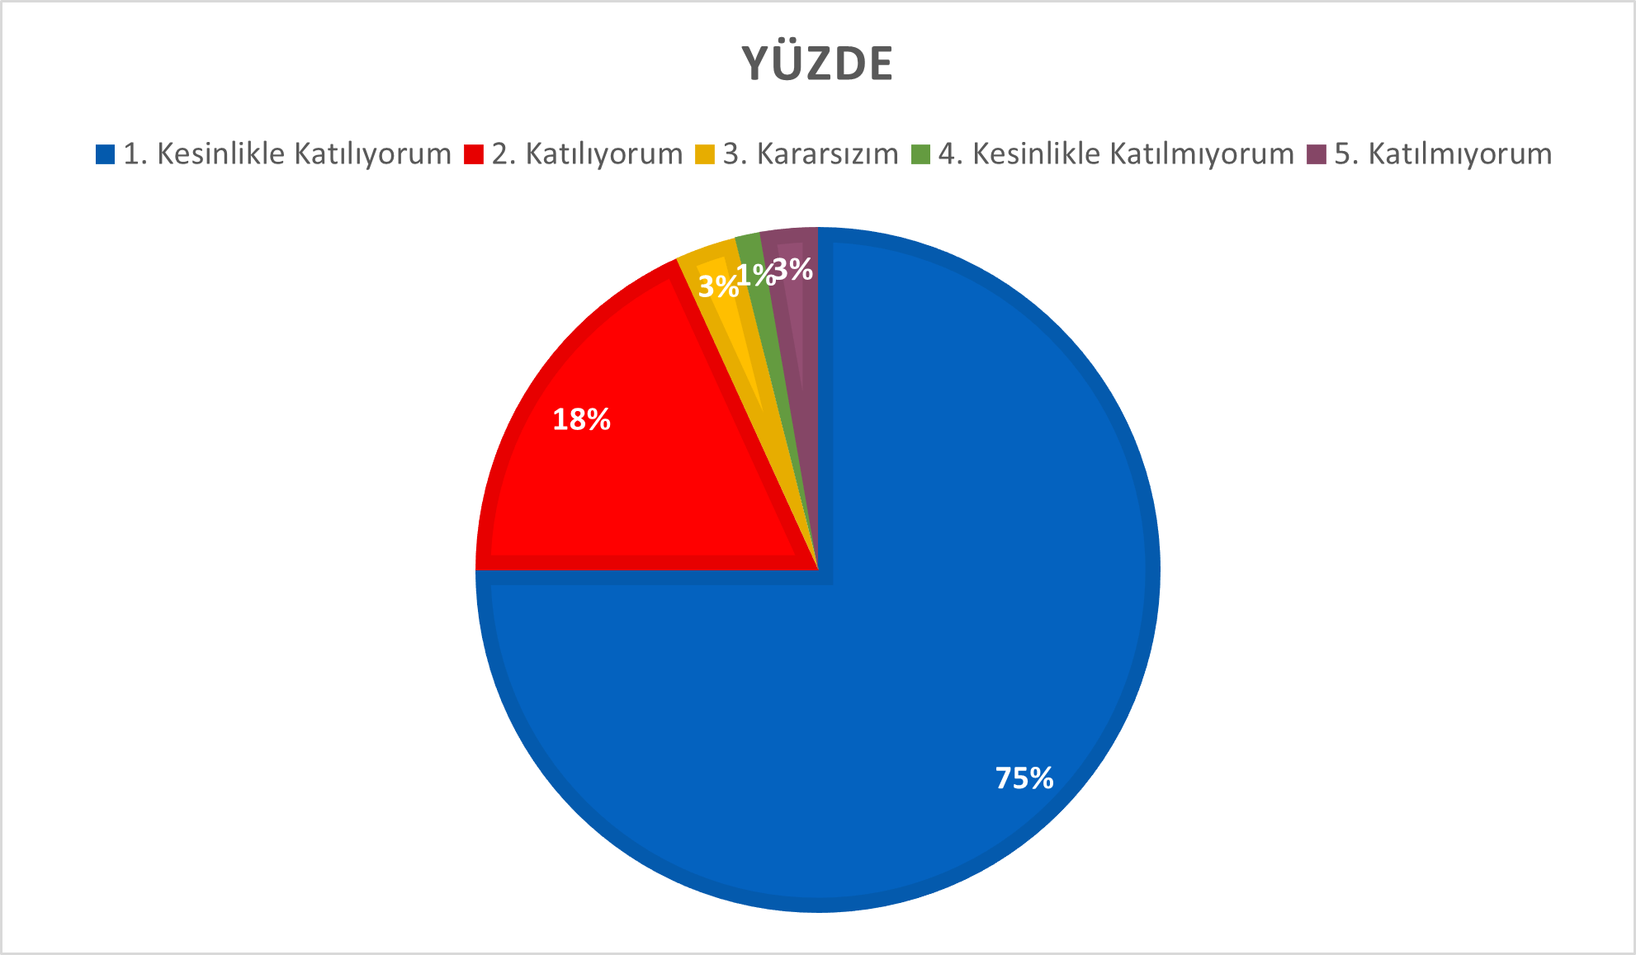
Şekil 1: Öğrencilerin Ulaşılabilirlik Düzeyi (İlkokul)
“Öğretmenlerim benimle ilgileniyor.” sorusuna ankete katılan 39 öğrencinin %92,3’ü Kesinlikle Katılıyorum yönünde görüş belirtmişlerdir.
“Okulda kendimi güvende hissediyorum.” ve “Okulumun içi ve bahçesi temizdir.” sorularına ankete katılan 39 öğrencinin %2,7’si Kesinlikle Katılmıyorum yönünde görüş belirtmişlerdir.

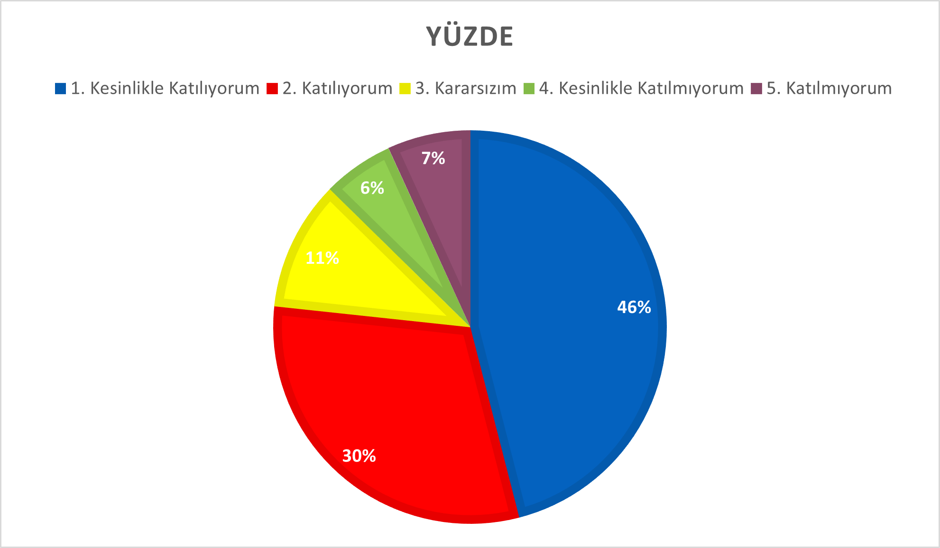
Şekil 2: Öğrencilerin Ulaşılabilirlik Düzeyi (Ortaokul)
“Okulda kendimi güvende hissediyorum.” sorusuna ankete katılan 96 öğrencinin %65,6’sı Kesinlikle Katılıyorum yönünde görüş belirtmişlerdir.
“Okulda kendimi güvende hissediyorum.” ve “Öğretmenler beni daha iyi performans göstermem için teşvik ediyor.” sorularına ankete katılan 96 öğrencinin %1’i Kesinlikle Katılmıyorum yönünde görüş belirtmişlerdir.

Öğretmen Anketi Sonuçları:
Okulumuzda görev yapmakta olan toplam 19 öğretmenin 10’una uygulanan anket sonuçları aşağıda yer almaktadır.
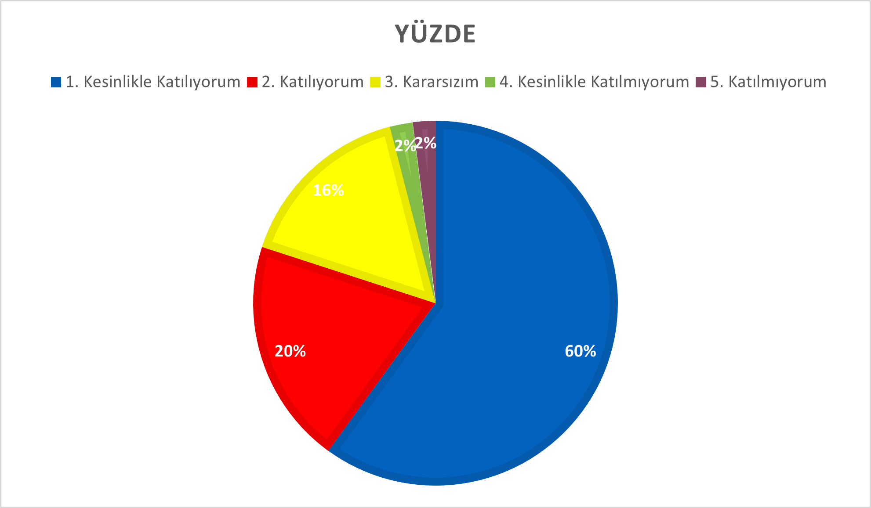
Şekil 3: Katılımcı Karar Alma Seviyesi

“Okul yönetimimiz öğretmenleri etkin bir şekilde yönlendirir.”, “Bana sunulan kaynakları kullanmak için gerekli eğitime sahibim.”, “Okul personeli arasında dostane bir ilişki sürdürülür.”, “Takım ruhumuz ve moralimiz yüksek.” ve “Okulumuza aidiyet hissediyorum.” sorularına anket çalışmasına katılan 10 öğretmenimizin %70’i Kesinlikle Katılıyorum yönünde görüş belirtmişlerdir.
“Okulumuz mesleki yeterliliğimi geliştirmek için eğitim fırsatları sunuyor.”, “Okul temiz ve hijyeniktir.”, “Takım ruhumuz ve moralimiz yüksek.” ve” Okulumuza aidiyet hissediyorum.” sorularına anket çalışmasına katılan 10 öğretmenimizin %10’u Kesinlikle Katılmıyorum yönünde görüş belirtmişlerdir.
“Okul yönetimimiz öğretmenleri etkin bir şekilde yönlendirir.” ve “Okulumuzun, farklı ihtiyaçları olan öğrencileri desteklemek için etkin bir politikası vardır.” sorularına anket çalışmasına katılan 10 öğretmenimizin %10’u Katılmıyorum yönünde görüş belirtmişlerdir.

Veli Anketi Sonuçları:
284 öğrencinin velileri içerisinde Tesadüfi Örnekleme Yöntemine göre 76 kişi seçilmiştir.
Okulumuzda öğrenim gören öğrencilerin velilerine yönelik gerçekleştirilmiş olan anket çalışması sonuçları aşağıdaki gibidir.
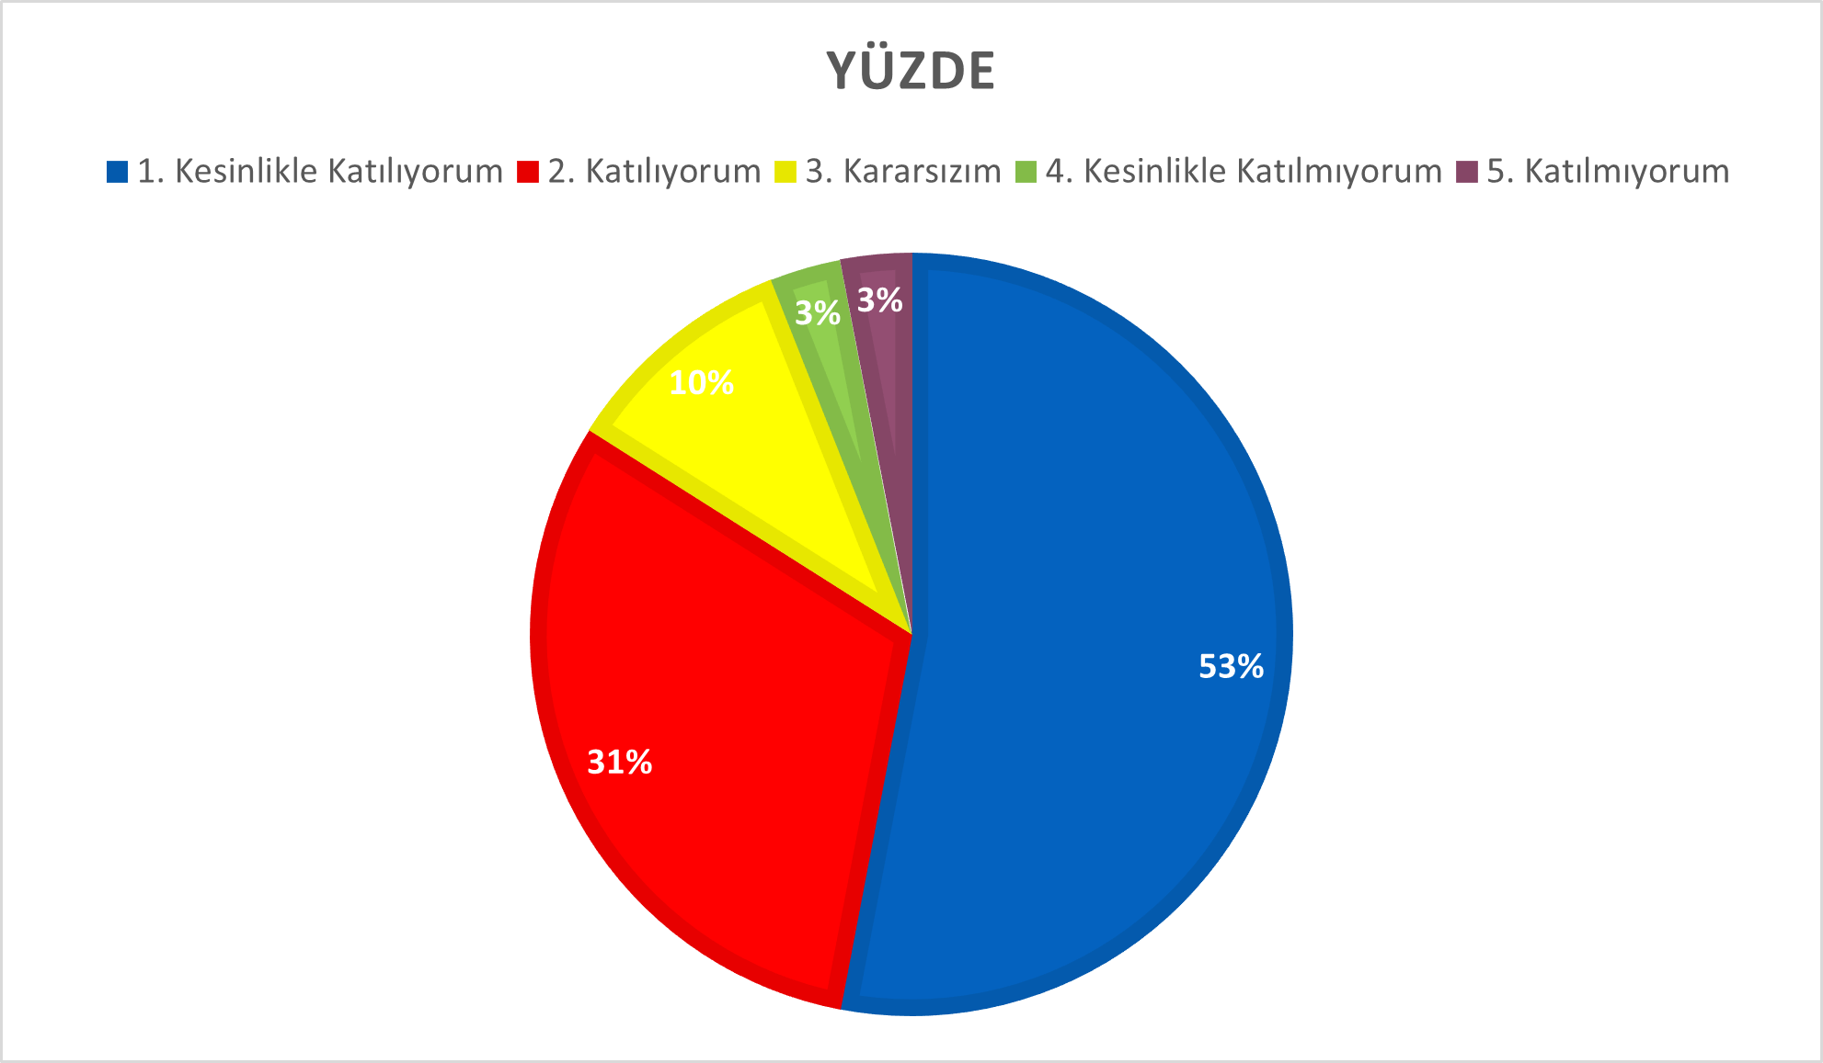
Şekil 4: Velilerin Ulaşabilme Seviyesi
“Çocuğumu okumaya teşvik ederim.” sorusuna ankete katılmış olan velilerin %67’si olumlu yönde görüş belirtmişlerdir.

2.7. Okul/Kurum İçi Analiz
Kuruluş içi analiz; insan kaynaklarının yetkinlik düzeyi, kurum kültürü, teknoloji ve bilişim altyapısı, fiziki ve mali kaynaklara ilişkin analizlerin yapılarak okul/kurumun mevcut kapasitesinin değerlendirilmesidir. Ayrıca, bu bölümde okul/kurumun teşkilat şemasına da yer verilir.

Tablo 4.Okul/Kurum İçi Analiz İçerik Tablosu

Okul/Kurum İçi | Analiz İçerik Tablosu
Öğrenci sayıları | Sınıf kademeleri, meslek alan dalları, kaynaştırma öğrencileri, yabancı uyruklu öğrenciler gibi demografik özelliklere dair detaylı sınıflandırmaları hazırlanabilir.
Akademik başarı verileri | e-Okul kayıtları kullanılarak erişim sağlanabilir.
Sosyal-kültürel-bilimsel ve sportif başarı verileri | Belirtilen alanlarda yarışma ödülleri ya da lisansları olan öğrencilere dair sayısal verileri kapsamalıdır.
Öğrenme stilleri envanteri | Okul rehberlik servisi tarafından uygulanmaktadır.
Devam-devamsızlık verileri | e-Okul kayıtları kullanılarak erişim sağlanabilir. Aynı zamanda okul rehberlik servisi tarafından devamsızlık nedenleri anketi uygulanarak detaylı bir analiz gerçekleştirilmesi önerilmektedir.
Okul disiplinini etkileyen faktörler analizi | Okul rehberlik servisi tarafından uygulanmaktadır.
İnsan kaynakları verileri | İdareci, öğretmen ve destek personeline dair sayısal veriler, lisans ya da yüksek lisans programlarından mezuniyet durumlarını da kapsamalıdır.
Öğretmenlerin hizmet içi eğitime katılma oranları | MEBBİS verileri kullanılarak erişim sağlanabilir.
Öğrenme ortamı verileri | Okulun fiziki yapısına (ana ve ek binalar, kapalı spor salonu vb.) ve öğrenme ortamlarına (sınıf sayısı, laboratuvar ve kütüphane vb.) dair verileri içermelidir.
Okul/kurum ortamını değerlendirme anketi | Okul rehberlik servisi tarafından uygulanmaktadır.

2.7.2. İnsan Kaynakları
Okul/kurumun hedefleriyle uyumlu, kurumsal ve bireysel performans için kritik olan bilgi, beceri ve tutumların tümünü kapsamalıdır. Personele ilişkin nicel veriler ile personelin sahip olduğu niteliklerin analizi yapılmalıdır.

Okulumuzun çalışanlarına ilişkin bilgiler altta yer alan tabloda belirtilmiştir.
Tablo 3. Personel Bilgileri
Unvan | Erkek | Kadın | Toplam
Okul Müdürü ve Müdür Yardımcısı | 1 | 2 | 3
Sınıf Öğretmeni | 1 | 3 | 4
Branş Öğretmeni | 2 | 5 | 7
Yardımcı Personel | 11 | 2 | 13
Toplam Çalışan Sayıları | 15 | 12 | 27

2.7.3.Teknolojik Düzey
Okul/kurumun teknolojik altyapısı ve teknolojiyi kullanabilme düzeyi belirlenir. Okul/kurumlarda derslerde ve ders dışı etkinliklerde kullanılmakta olan araç gereçlerin sayısı ve ihtiyaç durumu belirlenmelidir. Bu aşamada okul/kurumda hangi işlemlerin elektronik ortamda yapıldığı, gelecekte hangi iş ve işlemlerin elektronik ortamda yapılmasının düşünüldüğü de belirtilmelidir.
Teknolojik kaynaklar başta olmak üzere okulumuzda bulunan çalışır durumdaki donanım malzemelerine ilişkin bilgilere Tablo 6’da yer verilmiştir.

Tablo 6. Teknolojik Kaynaklar Tablosu
Teknolojik Kaynaklar
Akıllı Tahta Sayısı | 0 | Yazıcı Sayısı | 3
Masaüstü Bilgisayar Sayısı | 3 | Fotokopi Makinası Sayısı | 2
Taşınabilir Bilgisayar Sayısı | 3 | TV Sayısı | 0
Projeksiyon Sayısı | 0 | İnternet Bağlantı Hızı

2.7.4. Mali Kaynaklar
Kurumun mali kaynakları, bütçe büyüklüğü, döner sermaye, okul-aile birliği gelirleri, kantin vb. gelirler ve harcama kalemleri ortaya konulur. Bütçe işlemlerinin kim tarafından yürütüldüğü belirtilir. Enflasyon oranı da dikkate alınarak plan dönemi boyunca gerçekleşecek kaynak artışı tahmini olarak belirlenir.
Okulumuzun genel bütçe ödenekleri, okul aile birliği gelirleri ve diğer katkılarda dâhil olmak üzere gelir ve giderlerine ilişkin son üç yıl gerçekleşme bilgileri alttaki tabloda verilmiştir.

Tablo 7. Gelir/Gider Tablosu
Yıllar | Gelir Miktarı | Gider Miktarı
2021 | 23000 | 23000
2022 | 36100,00 | 36100,00
2023 | 109400,00 | 109400,00

2.7.5. İstatistiki Veriler
Okulumuzun binası ile açık ve kapalı alanlarına ilişkin temel bilgiler Tablo 8’de yer almaktadır.
Tablo 8. Okul Yerleşkesine İlişkin Bilgiler

Okul Bölümleri |  | Özel Alanlar | Var | Yok
Okul Kat Sayısı | 2 | Çok Amaçlı Salon | x
Derslik Sayısı | 18 | Çok Amaçlı Saha | x
Derslik Alanları (m2) | 50 | Kütüphane | x
Kullanılan Derslik Sayısı | 13 | Fen Laboratuvarı | x
Şube Sayısı | 13 | Bilgisayar Laboratuvarı |  | x
İdari Odaların Alanı (m2) | 40 | İş Atölyesi |  | x
Öğretmenler Odası (m2) | 50 | Beceri Atölyesi |  | x
Okul Oturum Alanı (m2) | 3000 | Pansiyon |  | x
Okul Bahçesi (Açık Alan)(m2) | 2000
Okul Kapalı Alan (m2) | 5000
Sanatsal, bilimsel ve sportif amaçlı toplam alan (m²) | 150
Kantin (m2) | 50
Tuvalet Sayısı | 10

Sınıf ve Öğrenci Bilgileri
Okulumuzda yer alan sınıflar ve bu sınıflarda öğrenim gören öğrenci sayıları alttaki tabloda yer almaktadır.
Tablo 9. Öğrenci Sayıları
SINIFI | Kız | Erkek | Toplam | SINIFI | Kız | Erkek | Toplam
Anasınıfı A | 8 | 10 | 18 | 5A | 16 | 9 | 25
Anasınıfı B | 10 | 12 | 22 | 6A | 12 | 13 | 25
1A | 8 | 11 | 19 | 6B | 9 | 13 | 22
1B | 9 | 11 | 20 | 7A | 12 | 8 | 20
2A | 17 | 9 | 26 | 7B | 11 | 6 | 17
3A | 9 | 22 | 31 | 8A | 10 | 10 | 25
4A | 4 | 10 | 14
*Sınıf sayısına göre istenildiği kadar satır eklenebilir.

2.8. Çevre Analizi (PESTLE)
Çevre analiziyle okul/kurum üzerinde etkili olan veya olabilecek politik, ekonomik, sosyo-kültürel, teknolojik, yasal çevresel dış etkenlerin tespit edilmesi amaçlanır. Dış çevreyi oluşturan unsurlar (nüfus, demografik yapı, coğrafi alan, kentsel gelişme, sosyokültürel hayat, ekonomik, sosyal, politik, kültürel durum, çevresel, teknolojik ve rekabete yönelik etkenler vb.) okul ve kurumun kontrolü dışındaki koşullara bağlı ve farklı eğilimlere sahiptir. Bu unsurlar doğrudan veya dolaylı olarak okul/kurumun faaliyet alanlarını etkilemektedir.
Bu analizde; büyük resme bakarak idareyi etkileyen veya etkileyebilecek değişiklikler, eğilimler vb. durumların sınıflandırılması sağlanmıştır. Analiz adında yer alan baş harflerden de anlaşılacağı gibi idare üzerinde etkili olan/olabilecek;
• Politik (Political)
• Ekonomik (Economic)
• Sosyokültürel (Socio-cultural)
• Teknolojik (Technological)
• Yasal (Legal)
• Çevresel (Environmental)
dış etkenler tespit edilmiştir. Analizde ayrıca; tespit edilen hususlar gerçekleştiğinde oluşturacağı potansiyel fırsat ve tehditler ortaya konulacaktır. Böylece tespitlerin ve ihtiyaçların belirlenmesi ve buna yönelik stratejilerin geliştirilmesi sağlanacaktır.
Tablo 10. PESTLE Analizi

P  (Politik) | E  (Ekonomik) | S  (Sosyokültürel) | T  (Teknolojik) | L  (Yasal) | E  (Çevresel)
- Kalkınma Planı ve Orta Vadeli Program,  - Bakanlık, il ve ilçe stratejik planlarının incelenmesi,  - Yasal yükümlülüklerin belirlenmesi,  - Oluşturulması gereken kurul ve komisyonlar,  - Okul/kurum çevresindeki politik durum. | - Okul/kurumun bulunduğu çevrenin genel gelir durumu,  - İş kapasitesi,  - Okul/kurumun gelirini arttırıcı unsurlar,  - Okul/kurumun giderlerini arttıran unsurlar,  - Tasarruf sağlama imkânları,  - İşsizlik durumu,  - Mal-ürün ve hizmet satın alma imkânları,  - Kullanılabilir bütçe | - Kariyer beklentileri,  - Ailelerin ve öğrencilerin bilinçlenmeleri,  - Aile yapısındaki değişmeler (geniş aileden çekirdek aileye)  - e- Devlet uygulamaları,  - Okul/kurumun teknoloji kullanım  Durumu  - Nüfus artışı, Göç,  - Nüfusun yaş gruplarına göre dağılımı,  - Hayat beklentilerindeki değişimler (Hızlı para kazanma hırsı, lüks yaşama düşkünlük, kırsal alanda kentsel yaşam),  - Beslenme alışkanlıkları,  - Değerler, mesleki etik kuralları vb. | - Okul/kurumun teknoloji kullanım  Durumu  - e- Devlet uygulamaları,  - Dijital Platformlar üzerinden uzaktan eğitim imkânları,  - Okul/kurumun sahip olmadığı teknolojik araçlar  - Personelin ve öğrencilerin teknoloji kullanım kapasiteleri,  - Personelin ve öğrencilerin sahip olduğu teknolojik araçlar,  - Teknoloji alanındaki gelişmeler  - Teknolojinin eğitimde kullanımı | •Ulusal ve Uluslararası Mevzuat  •Mevzuat Değişiklikleri  •Sağlık, Güvenlik, Eğitim gibi Sektörel Düzenlemeler | - Hava ve su kirlenmesi,  - Toprak yapısı,  - Bitki örtüsü,  - Doğal kaynakların korunması için yapılan çalışmalar,  - Çevrede yoğunluk gösteren hastalıklar,  - Doğal afetler (deprem kuşağında bulunma, Covid 19, kene vakaları vb.)

2.9. GZFT (Güçlü, Zayıf, Fırsat, Tehdit) Analizi
GZFT (Güçlü Yönler, Zayıf Yönler, Fırsatlar ve Tehditler) durum analizi kapsamında kullanılan temel yöntemlerdendir. Okulumuzun mevcut durumunu ortaya koyabilmek için geniş katılımlı bir grup ile GZFT analizi yapılmıştır.
Okulumuzda yapılan GZFT analizinde okulun güçlü ve zayıf yönleri ile okulumuz için fırsat ve tehdit olarak değerlendirilebilecek unsurlar tespit edilmiştir.
Güçlü Yönler
Öğrenciler | Öğrencilerin çoğunluğunun bilinçli ailelere sahip olmaları  Sportif ve kültürel etkinliklere katılım oranı  Akademik başarı  TÜBİTAK, yerel ve ulusal projelere katılım oranı  Devamsızlık oranları
Çalışanlar | Kurum kültürü  Ekip ruhu  Proje tabanlı etkinlikler  Yöneticilerin yeterlilik düzeyi  Yönetici-öğretmen-öğrenci ve veli iletişimi  İş birlikçi faaliyetler
Veliler | Ailelerin bilinç düzeyi  Sosyo-ekonomik yönler  Etkinliklere katılım ve teşvik
Donanım | Akıllı tahta  Bilgisayar laboratuvarı  Güçlü internet ağı
Bütçe | Kantin gelirleri  Okul aile birliği  Hayırsever destekleri
Yönetim Süreçleri | Eşitlik  Liyakat  Anlayış
İletişim Süreçleri | İletişim ağları
Bina ve Yerleşke | Derslik başına düşen öğrenci sayısı  Öğretmen başına düşen öğrenci sayısı  Sportif ve sosyal etkinliklere elverişli mekân  Oyun bahçesi

Zayıf Yönler
Öğrenciler | Teknolojinin olumsuz etkileri  Disiplin sorunları  Çevre faktörleri  Yabancı dil yeterliliği
Veliler | Eğitim sürecine müdahale
Bina ve Yerleşke | Yeni bina ihtiyacı
Donanım | Laboratuvarların etkin kullanımı  Akıllı tahtalardan faydalanma düzeyi
Bütçe | Bütçe dağılımı
Çalışanlar | Destek Personel sayısı
Yönetim Süreçleri | Ödüllendirme sistemi  İnsan kaynakları yönetim politikalarının yeterliliği  İzleme ve değerlendirme yeterliliği
İletişim Süreçleri

Fırsatlar
Politik | Okul öncesi eğitime verilen önem  Eğitim alanında bilinçli atılımlar  İhtiyaçlara uygun projeler
Ekonomik | Eğitime ayrılan kaynak  Hayırseverler  Mezunlar
Sosyolojik | Köklü bir üniversitenin varlığı  İlin tarihi dokusunun zenginliği  Manevi ve kültürel zenginlik
Teknolojik | Teknolojinin eğitim üzerindeki etkisi
Mevzuat-Yasal | Eğitimde fırsat eşitliği
Ekolojik | Çevre bilincindeki artış

Tehditler
Politik | Eğitim sisteminde sürekli yenilenen programlar  Destek personel yetersizliği  Sınav sistemindeki değişiklikler  Yerel yönetimlerin eğitime politikaları
Ekonomik | Teknolojinin hızlı gelişmesiyle birlikte yeni üretilen cihaz ve makinelerin maliyeti
Sosyolojik | Olumsuz çevre koşullarından kaynaklı rehberlik ihtiyacı  Kitle iletişim araçlarının olumsuz etkileri  İlin nitelikli göç vermesine karşılık niteliksiz göç alması
Teknolojik | Teknolojinin kişiler üzerindeki olumsuz etkileri
Mevzuat-Yasal | Velilerin eğitime yönelik duyarlılık düzeylerindeki farklılıklar  Mevzuat değişiklikleri
Ekolojik | Çevre temalı düzenlemelerin yenilenememesi ve uygulamada yaşanan problemler

2.10. Tespit ve İhtiyaçların Belirlenmesi
Durum analizi çerçevesinde gerçekleştirilen tüm çalışmalardan elde edilen veriler; paydaş anketleri, toplantı tutanakları vs. göz önünde bulundurularak özet bir bakış geliştirilmesi sürecidir. Oluşturulan tablo amaç ve hedeflere ulaşmak için temel yapıyı oluşturacaktır.
Tablo 11. Tespit ve İhtiyaçları Belirlenmesi
Durum Analizi Aşamaları | Tespitler | İhtiyaçlar
Uygulanmakta Olan Stratejik  Planın Değerlendirilmesi | İzleme ve değerlendirme çalışmalarında eksiklikler saptanmıştır. | İzleme ve değerlendirme için etkin bir sistem kurulması
Paydaş Analizi | Aileler ile iletişim ve iş birliği yetersizdir. | Aileler ile ilişkileri güçlendirecek bir ekosistemin kurulması
Okul İçi Analiz | Öğrencilerin öğrenme stilleri arasında en yüksek yüzde (%80) sosyal öğrenmedir. | İş birlikçi öğretim tekniklerine ağırlık verilmesi

BÖLÜM III

GELECEĞE BAKIŞ

MİSYON, VİZYON VE TEMEL DEĞERLER
Okul Müdürlüğümüzün Misyon, vizyon, temel ilke ve değerlerinin oluşturulması kapsamında öğretmenlerimiz, öğrencilerimiz, velilerimiz, çalışanlarımız ve diğer paydaşlarımızdan alınan görüşler, sonucunda stratejik plan hazırlama ekibi tarafından oluşturulan Misyon, Vizyon, Temel Değerler; Okulumuz üst kurulana sunulmuş ve üst kurul tarafından onaylanmıştır.

MİSYON
Toplumdaki her bireyin eğitim öğretim imkânlarından eşit şartlarda faydalandığı, bilgi, beceri, özgüven ve sorumluluğu yüksek, girişimci, yenilikçi, temel değerlerini ve milli kültürünü özümsemiş, çağın koşullarına hızla uyum sağlayabilen demokratik, çağdaş, mutlu bireyler yetiştirebilmek için gerekli ortamları sağlamak.

VİZYON
Yetiştirdiği insan modeliyle eğitim ve öğretimin her zaman öncüsü olmak.

TEMEL DEĞERLERİMİZ
1) Eşitlik
2) Liyakat
3) Tarafsızlık
4) Paylaşımcılık
5) Teknolojik adaptasyon
6) Şeffaflık

AMAÇ, HEDEF, PERFORMANS GÖSTERGESİ İLE STRATEJİLER
Bu bölümde, stratejik amaçlar, hedefler, performans göstergeleri ile stratejiler yer almaktadır.

TEMA I: KURUMSAL KAPASİTE
Amaç | A.3 Eğitim ortamlarının fiziki imkânları geliştirilecektir.
Hedef 1.1 | H.3.1 Temel eğitimde okulların niteliğini arttıracak uygulama ve çalışmalara yer verilecektir.
Performans Göstergeleri | Hedefe Etkisi (%) | Plan Dönemi Başlangıç Değeri | 2024 | 2025 | 2026 | 2027 | 2028
PG.1.1 İyileştirilen fiziki mekân (derslikler, spor salonu, kütüphaneler, atölyeler vb.) sayısı. | %100 | %80 | %100 | %100 | %100 | %100 | %100
Stratejiler | S1 Fiziki mekânların iyileştirilmesi için kamu idareleri, belediyeler ve işverenlerle iş birlikleri yapılacaktır.  Atölye ve laboratuvarların iyileştirilmesi için sektör ile iş birlikleri yapılacaktır.

Amaç | A4. Okulun eğitimin temel ilkeleri doğrultusunda niteliğini arttırmak amacıyla kurumsal kapasite geliştirilecektir.
Hedef 1.2 | H2. Eğitim ve öğretimin sağlıklı ve güvenli bir ortamda gerçekleştirilmesi için okul sağlığı ve güvenliği geliştirilecektir.
Performans Göstergeleri | Hedefe Etkisi (%) | Plan Dönemi Başlangıç Değeri | 2024 | 2025 | 2026 | 2027 | 2028
PG 1.2.1 Okulda yaşanan kaza sayısı | 0 | 0
PG 1.2 .2 Bağımlılıkla mücadele ile ilgili konularda eğitim alan öğrenci ve öğretmen sayısı | %20 | 70 | %80 | %82 | %85 | %88 | %90
PG 1.2.3 Akran zorbalığı ve siber zorbalıkla ilgili konularda eğitim alan öğretmen, öğrenci ve veli sayısı | %10 | %70 | %75 | %77 | %80 | %85 | %90
PG 1.2.4 Sağlıklı beslenme ve obezite ile ilgili konularda verilen eğitim alan öğrenci, öğretmen ve veli sayısı | %20 | %80 | %85 | %87 | %88 | %90 | %100
PG 1.2.5 Hijyen, gıda güvenliği, bulaşıcı hastalıklar ile ilgili konularda verilen eğitim alan öğrenci, öğretmen ve personel sayısı | %10 | %60 | %65 | %70 | %80 | %90 | %100
PG 1.2.6 Sivil savunma eğitimlerine katılan öğrenci ve öğretmen sayısı | %20 | %95 | %95 | %96 | %97 | %98 | %100
PG 1.2.7 Afet ve acil durum tatbikat sayısı | %20 | %100 | %100 | %100 | %100 | %100 | %100
Stratejiler | S1 Eğitim ortamları iş sağlığı ve güvenliği yönergesine uygun hâle getirilecektir.  S2 Öğrenci, öğretmen ve velilerde farkındalık oluşturmak için bağımlılıkla mücadele, akran zorbalığı, siber zorbalık, sağlıklı beslenme ve obezite, hijyen, bulaşıcı hastalıklar ve gıda güvenliği gibi konularda alan uzmanları ile iş birliğinde eğitimler düzenlenecektir.  S3 Doğa, insan ve teknoloji kaynaklı (deprem, sel, heyelan, yangın, çığ ve salgın hastalıklar vd.) afetlere karşı gerekli tedbirlerin alınması için çalışmalar yapılacaktır.  S4 Doğa, insan ve teknoloji kaynaklı (deprem, sel, heyelan, yangın, çığ ve salgın hastalıklar vd.) konularında alan uzmanları ile iş birliğinde öğretmen ve öğrencilere farkındalık eğitimleri verilecektir.  S5 Okulun afet ve acil durum eylem planının güncel tutulması sağlanacaktır.  S6 Afet ve acil durum tatbikatları düzenlenecektir.

TEMA II: EĞİTİM ÖĞRETİME ERİŞİM ve KATILIM
Eğitim ve öğretime erişim okullaşma ve okul terki, devam ve devamsızlık, okula uyum ve oryantasyon, özel eğitime ihtiyaç duyan bireylerin eğitime erişimi, yabancı öğrencilerin eğitime erişimi ve hayat boyu öğrenme kapsamında yürütülen faaliyetlerin ele alındığı temadır.

Amaç | A1.Öğrencilerin eğitim öğretime etkin katılımlarıyla donanımlı olarak bir üst öğrenime geçişi sağlanacaktır.
Hedef 2.1 | H1. Öğrenme kayıpları önleyici çalışmalar yapılarak azaltılacaktır.
Performans Göstergeleri | Hedefe Etkisi (%) | Plan Dönemi Başlangıç Değeri | 2024 | 2025 | 2026 | 2027 | 2028
PG 2.1.1 Bir eğitim ve öğretim yılında destekleme ve yetiştirme kurslarına kayıt yaptıran öğrenci oranı (%) | %25 | %85 | %83,33 | %90 | %95 | %97 | %100
PG 2.1.2 Destekleme ve yetiştirme kurslarına devam eden öğrencilerin katılım sağladığı derslerin not ortalaması | %25 | 75 | %75 | %76 | %80 | %85 | %90
PG 2.1.3 20 gün ve üzeri özürsüz devamsızlık yapan öğrenci oranı (%) | %25 | %25 | %20 | %19 | %15 | %10 | %5
PG 2.1.4 20 gün ve üzeri özürlü devamsızlık yapan öğrenci oranı (%) | %25 | %35 | %30 | %29 | %25 | %20 | %10
Stratejiler | S1 Öğrencilerin genel derslerdeki kazanım eksiklikleri tespit edilerek destekleme ve yetiştirme kurslarıyla akademik yeterliklerinin artırılması sağlanacaktır.  S2 Dijital platformlar aracılığıyla öğrencilerin tamamlayıcı ve destekleyici eğitim almaları sağlanacaktır.  S3 DYK’lara yönelik ders içeriklerine katkı sağlayacak etkinlik, okuma vb aktivitelerin zenginleştirilmesi sağlanacaktır.  S4 DYK içerikleri öğrencinin hazır bulunuşluk seviyesi dikkate alınarak hazırlanacaktır.  S5 Öğrencilerin devamsızlık nedenleri tespit edilerek devamsızlığa neden olan etmenler giderilecektir.

TEMA III: EĞİTİM VE ÖĞRETİMDE KALİTE
Eğitim ve öğretimde kalitenin artırılması başlığı esas olarak eğitim ve öğretim faaliyetinin hayata hazırlama işlevinde yapılacak çalışmaları kapsamaktadır.
Bu tema altında akademik başarı, sınav kaygıları, sınıfta kalma, ders başarıları ve kazanımları, disiplin sorunları, öğrencilerin bilimsel, sanatsal, kültürel ve sportif faaliyetleri ile istihdam ve meslek edindirmeye yönelik rehberlik ve diğer mesleki faaliyetler yer almaktadır.

Amaç | A.2 Öğrencilere medeniyetimizin ve insanlığın ortak değerleriyle çağın gereklerine uygun bilgi, beceri, tutum ve davranışlar kazandırılacaktır.
Hedef 3.1 | H.2.1 Öğrencilere evrensel değerler, sağlıklı yaşam ve çevre bilinci duyarlılığı kazandırılacaktı
Performans Göstergeleri | Hedefe Etkisi (%) | Plan Dönemi Başlangıç Değeri | 2024 | 2025 | 2026 | 2027 | 2028
PG.3.1.1 Öğrenci başına okunan kitap sayısı | %20 | 80 | %85 | %86 | %90 | %95 | %100
PG.3.1.2 Sağlıklı ve dengeli beslenme ile ilgili verilen eğitim sayısı | %10 | %20 | %50 | %65 | %70 | %75 | %80
PG.3.1.3 Sağlıklı ve dengeli beslenme ile ilgili verilen eğitime katılan öğrenci sayısı | %10 | %60 | %65 | %70 | %75 | %78 | %80
PG. 3.1.4 Çevre bilincinin artırılmasına yönelik verilen eğitim sayısı | %10 | %50 | %60 | %65 | %70 | %80 | %90
PG. 3.1.5 Çevre bilincinin artırılmasına yönelik verilen eğitimlere katılan öğrenci sayısı | %20 | %60 | %70 | %75 | %80 | %85 | %90
PG.3.1.6. Nezaket kurallarına yönelik yapılan etkinlik sayısı | %20 | %50 | %55 | %60 | %65 | %75 | %80
PG.3.1.7 Nezaket kurallarına yönelik yapılan etkinliklere katılan öğrenci sayısı | %10 | %80 | %85 | %86 | %88 | %90 | %95
Stratejiler | S1 Okul kütüphanesi zenginleştirilecek, öğrencilerin kütüphaneden yararlanması sağlanacaktır.  S2 Türkçe dersinde ders saatinin bir bölümü okumaya ayrılacak ve okul müdürlüğünce planlanan zamanlarda okuma etkinlikleri düzenlenecektir.  S3 Serbest etkinlikler saati, öğrencilerin sanatsal, sportif ve kültürel faaliyetlere katılım sağlayacağı şekilde düzenlenecektir.  S4 Öğrencilere sağlıklı ve dengeli beslenmelerine yönelik bilgilendirme eğitimleri ve etkinlikler yapılacaktır.  S5 Öğrencilerin çevre bilincinin artırılmasına yönelik etkinlikler yapılacaktır.  S6 Öğrencilere, nezaket ve görgü kuralları konusunda eğitimler verilerek konuya ilişkin etkinlikler düzenlenecektir.

Amaç | A.4 Temel eğitimde öğrencilerin kaliteli eğitime erişimleri fırsat eşitliği temelinde artırılarak bilişsel, duyuşsal ve fiziksel olarak çok yönlü gelişimleri sağlanacak ve temel hayat becerilerini edinmiş öğrenciler yetiştirilecektir.
Hedef 3.2 | H.1 Öğrencilerin bilimsel, kültürel, sanatsal, sportif ve toplum hizmeti alanlarında ders dışı etkinliklere katılım oranı artırılacaktır.
Performans Göstergeleri | Hedefe Etkisi (%) | Plan Dönemi Başlangıç Değeri | 2024 | 2025 | 2026 | 2027 | 2028
PG.3.2.1 Okulda bir eğitim ve öğretim döneminde bilimsel, kültürel, sanatsal ve sportif alanlarda en az bir faaliyete katılan öğrenci oranı (%) | %20 | %70 | %75 | %80 | %85 | %90 | %100
PG.3.2.2Bir eğitim ve öğretim yılında en az iki sosyal sorumluluk ve toplum hizmeti çalışmalarına katılan öğrenci oranı (%) | %20 | %80 | %85 | %86 | %90 | %97 | %100
PG.3.2.3 Bir eğitim ve öğretim yılında yerel, ulusal ve uluslararası proje, yarışma vb. etkinliklere katılan öğrenci oranı (%) | %20 | %20 | %25 | %30 | %35 | %40 | %45
PG. 3.2.4 Okulda bir eğitim ve öğretim yılında geleneksel çocuk oyunları alt başlığında en az bir faaliyete katılan öğrenci oranı (%) | %20 | %75 | %85 | %86 | %88 | %90 | %95
PG.3.3.5 Okulda bir eğitim ve öğretim yılında geleneksel çocuk oyunlarına yönelik olarak düzenlenen alan/mekan sayısı. | %20 | %10 | %20 | %25 | %50 | %55 | %60
Stratejiler | S1 Her bir öğrencinin bir kulüp faaliyetinde aktif olarak yer alması sağlanarak kulüp faaliyetlerinin etkinliği artırılacaktır.  S2 Öğrencilerin seviyelerine uygun olarak toplumsal sorunların çözümüne katkı sağlamak ve farkındalık oluşturmak amacıyla afet ve acil durum, çevre, eğitim, spor, kültür ve turizm, sağlık ve sosyal hizmetler alanlarında toplum hizmeti faaliyetlerine katılımları artırılacaktır.  S3 Okul bünyesinde yarışmalar düzenlenecektir.  S4 Diğer kurum ve kuruluşlarla iş birliği içerisinde yürütülen bilimsel, sosyal, kültürel, sanatsal ve sportif alanlardaki faaliyetler artırılacaktır.  S5 Okul bahçeleri çocukların geleneksel oyunlarla vakit geçirmelerini sağlayacak ve gelişimlerini destekleyecek şekilde etkin olarak kullanılacaktır.  S6 Okul bünyesinde etkinlikler düzenlenecektir.  S7 Öğrencilerin yerel, ulusal ve uluslararası proje ve yarışmalara katılmaları teşvik edilecektir.  S8 E-okul sisteminde bulunan sosyal etkinlik modülünde gerçekleştirilen etkinlikler işlenecektir.  S9 Okul bahçeleri geleneksel çocuk oyunlarına yönelik düzenlenecektir.  S10 Öğrenci seviyesi ve öğretim programı kazanımlarına uygun olarak geleneksel çocuk oyunları ders içi etkinliklerde kullanılacaktır.  S11 Eğitim- öğretim yılı içerisinde okullarda geleneksel çocuk oyunları şenliği yapılacaktır.

IV. BÖLÜM

MALİYETLENDİRME
2024-2028 Stratejik Planı Faaliyet/Proje Maliyetlendirme Tablosu
Kaynak Tablosu | 2024 | 2025 | 2026 | 2027 | 2028 | Toplam
Genel Bütçe | 100000 | 120000 | 140000 | 160000 | 180000 | 700000
Valilikler ve Belediyelerin Katkısı | 0 | 0 | 0 | 0 | 0 | 0
Diğer (Okul Aile Birlikleri) | 4000 | 5000 | 10000 | 15000 | 20000 | 53000
TOPLAM | 104000 | 125000 | 150000 | 175000 | 200000 | 754000

MALİYET TABLOSU
STRATEJİK AMAÇ/ HEDEF | Plan Dönemi
STRATEJİK AMAÇ/ HEDEF | 2024 | 2025 | 2026 | 2027 | 2028
STRATEJİK AMAÇ 1
Hedef 1.1 | 4333 | 5200 | 6250 | 7291 | 8333
Hedef 1.2 | 30331 | 36400 | 43750 | 51037 | 58331
STRATEJİK AMAÇ 2
Hedef 2.1 | 17332 | 20800 | 25000 | 29164 | 33332
STRATEJİK AMAÇ 3
Hedef 3.1 | 30331 | 36400 | 43750 | 51037 | 58331
Hedef 3.2 | 21665 | 26000 | 31250 | 36455 | 41665
GENEL YÖNETİM GİDERLERİ
TOPLAM | 104000 | 125000 | 150000 | 175000 | 200000

V. BÖLÜM

İZLEME VE DEĞERLENDİRME
Okulumuz Stratejik Planı izleme ve değerlendirme çalışmalarında 5 yıllık Stratejik Planın izlenmesi ve 1 yıllık gelişim planın izlenmesi olarak ikili bir ayrıma gidilecektir.
Stratejik planın izlenmesinde 6 aylık dönemlerde izleme yapılacak denetim birimleri, il ve ilçe millî eğitim müdürlüğü ve Bakanlık denetim ve kontrollerine hazır halde tutulacaktır.
Yıllık planın uygulanmasında yürütme ekipleri ve eylem sorumlularıyla aylık ilerleme toplantıları yapılacaktır. Toplantıda bir önceki ayda yapılanlar ve bir sonraki ayda yapılacaklar görüşülüp karara bağlanacaktır.

